考点5 辽宋夏金元的政权及统治
（两年真题+一年模拟）
一、单选题（30小题）
1．（2021·北京高考真题）唐中后期，官府在今福建地区大量设置税场，五代十国至宋初又将很多税场升为县，其分布状况见如图。以下说法正确的是
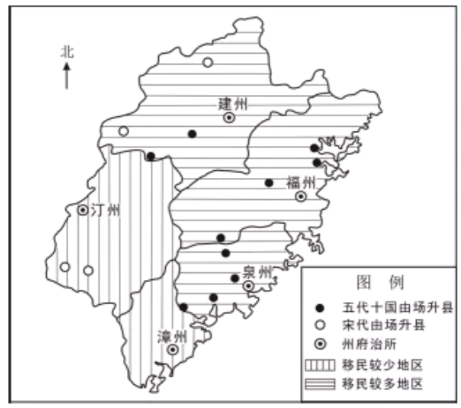
①由场升县绝大部分发生在宋代
②增置新县与移民聚集密切相关
③该地区西部经济比东部更繁荣
④国家对该地区的控制渐趋深入
A．①② B．③④ C．②④ D．①③
2．（2020·上海高考真题）下面是哪一朝代的疆域图
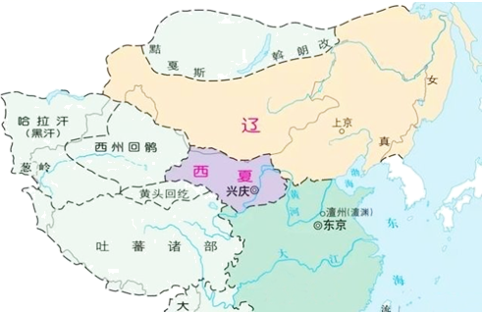
A．西晋 B．东晋 C．北宋 D．南宋
3．（2021·全国）西方学者谢和耐在其《中国社会史》中说：“一来（燕云）十六州是唐代已丢，这给宋代军事造成的问题是，牧马区丢失、中原失去屏障。二来，基于这样的情况，宋代处于北方的威胁之下，若是战争胜率不高，那契丹人和金人早就该长驱直入了。”这表明宋代
A．积贫积弱导致边患危机 B．历史遗患影响边境安宁
C．军事孱弱难与辽金抗衡 D．农耕文明已成落日余晖
4．（2021·全国）安史之乱后，唐代政治体制逐渐地由前期的三省六部制向后期的中书门下和使职差遣体制调整，在宋代，虽然三省名义始终存在，但是已经混同为一省。同时由于枢密院、三司的设立，宰相的军权、财权被剥夺，三省制度名存实亡。这一变化表明了
A．官职之间职权的转移 B．行政机构的不断健全
C．君主专制的不断加强 D．监察体系的不断完善
5．（2021·黑龙江大庆中学高三模拟预测）1007年，宋朝应党项首领李德明的要求与其进行榷场贸易，西夏建立后双方就此还签订了合约。1057年西夏扰边，宋朝警告说：“要以违约则罢和市。”后来因其待宋不恭敬，宋朝停止榷场互市。英宗治平初年，西夏“求复榷场”，宋方不许。后其上章谢罪，宋才恢复榷场。这反映了宋朝
A．在处理民族关系上的软弱性 B．对外贸易政策的灵活多变
C．利用经济手段处理民族关系 D．政治统一促进了边界贸易
6．（2021·四川内江·高三三模）（宋）天圣进士，英宗朝官至三司使的蔡襄说：“今世用人，大率以文词进。大臣，文士也；近侍之臣，文士也；钱谷之司，文士也；边防大帅，文士也；天下转运使，文士也；知州，文士也。”这反映了宋代
A．重文轻武是社会主流 B．加强统治的独特措施
C．经世致用已深入人心 D．科举是选官唯一途径
7．（2021·全国高三课时练习）《文姬归汉图》系南宋陈居中以东汉才女蔡文姬深陷匈奴的一段坎坷经历，作为创作轴心的历史故事画。画中文姬、匈奴左贤王、汉使皆以织毡为坐席。左贤王去卑盘腿朝南，居于画面上首的位置，汉使则跪坐面北，居于下位（如下图）。此作品
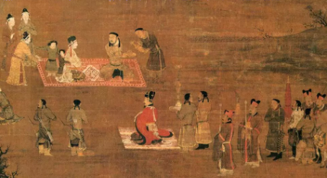
A．反映出浪漫主义唯美画风 B．体现了程朱理学的核心理念
C．旨在厘清汉匈关系的演变 D．蕴含着托古喻今的讽谏之意
8．（2021·山东济南·高三二模）著名学者邓广铭认为：“任凭王安石的新法如何发展下去，终归还是不能做到‘耕者有其田’的境地。……土地问题是在11世纪的改良主义者改革工作的极限以外的问题。”上述言论
A．揭示了王安石变法的策略失误 B．否定了王安石变法的历史贡献
C．明析了王安石变法的失败原因 D．反映了王安石变法的时代局限
9．（2021·全国高三月考）据《石林燕语》载：“本朝太祖始以赵中令独相，久欲拜薛文惠公等为之副而难其名，召学士陶谷问：‘下丞相一等有何官？’谷以‘唐有参知政事’对，遂以命之。”参知政事任期情况表（局部）（北宋可考的参知政事共有87人），结合材料信息，以下对于参知政事的认知正确的是：
具体人员 | 任职时间 | 任期
薛居正 | 乾德二年四月至宝六年九月 | 9年5个月
刘熙古 | 开宝五年二月至开宝六年五月 | 1年3个月
李穆 | 太平兴国八年十一月至雍熙元年正月 | 2个月
①参知政事经历了唐朝至宋朝的变迁
②北宋参知政事的任期未有明确规定
③北宋参知政事作为副丞相总理财政
④任期无定期是北宋皇权加强的表现
A．①②③ B．②③④ C．①②④ D．①③④
10．（2021·山东临沂·高三二模）王安石变法，设发运使总管东南六路的赋税收入，掌握供需情况。凡采买、税收、上供物品，都可以"徙贵就贱，用近易远"。对于京都库藏支存定数，以及需要供办的物品，发运使有权了解核实，使能"从便变易蓄买"，存储备用。这一做法旨在
A．打击商人的远程贸易行为 B．减轻农民运输负担，增加收入
C．解决南北经济不平衡问题 D．调剂物资供应关系，平抑物价
11．（2021·辽宁大连·高三二模）王安石变法后，政府以累积的考试成绩和平时的学业与品行为参考，将太学学生中的上舍生划分为三等。其中，上等生可以直接授予官职;中等生可以免除科举预考，直接参加最终的殿试;下等生可以获得“取解“（选送士子应进士第）的资格等等。政府对上舍生的这一做法
A．有利于防止懒散学风 B．开创了太学体制
C．有效杜绝了官场腐败 D．否定了科举取士
12．（2021·四川眉山·高三三模）北宋中期以前，历代中原王朝与周边各国并未形成清晰的国界线，只是把两国自然形成的交界地域作为两属地带而放任不管。北宋中期，政府与周边政权商定划界，明确了双方的疆界线，并建立了相应的疆界纠纷处理机制和疆界文案保存制度。这反映了北宋
A．对外策略向妥协退让转变 B．纲常观念影响边疆政策
C．正视周边政权的政治地位 D．商品经济得到迅速发展
13．（2021·全国）恩荫制度是古代政府依官员职阶高低授给其家族子弟或宗族以官衔官职的制度，是独立于科举制度之外的选官制度。从秦朝恩荫制度萌芽开始直到北宋时期，恩荫的对象和范围不断扩大，人数不断增加。恩荫制度之所以一直保留并不断发展，是因为这一制度
A．适应了宗法制度不断强化的需要 B．维护了王朝的统治基础
C．消除了威胁皇权统治的潜在因素 D．有利于官僚队伍的管理
14．（2021·全国高三二模）北宋危亡之际，画家李唐创作《晋文公重耳复国图》，描绘东周时期晋国公子重耳遭流放，辗转流亡数国，最终重返晋国，当上晋国国君，并成为春秋五霸之一的故事。李唐创作此画意在劝诫宋朝统治者
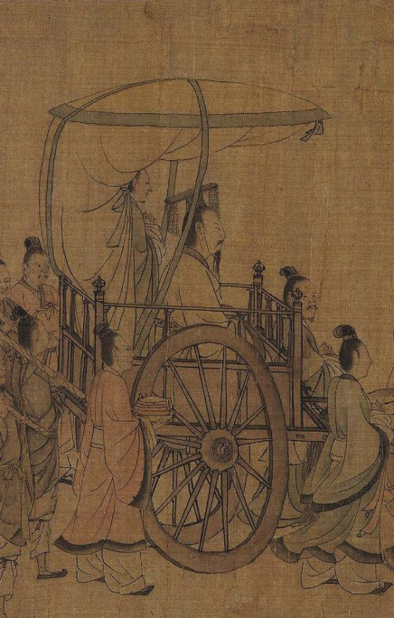
A．积极改革、扫除弊政 B．重用贤臣、选拔人才
C．卧薪尝胆、实现复兴 D．吸取教训、富国强兵
15．（2021·湖南）宋太祖下令各州的死刑案件都必须上报朝廷，由刑部复查审核。随后，又令各州上报的案卷均由刑部和大理寺会同裁决，再将结果上报皇帝。973年，朝廷又委派经科举入仕的文官担任各州管理司法的官员，并恢复了各县负责社会治安的县尉的设置。宋初的司法举措
A．提高了司法审判的效率 B．杜绝了司法舞弊的行为
C．完善了中央集权的体制 D．增强了司法机构的权威
16．（2021·黑龙江哈九中）下表是对宋初政治的不同认识，据此分析，这些认识
记述 | 出处
太祖、太宗平一海内，惩累朝藩镇跋扈，尽收天下劲.兵……兵无常帅，帅无常师，内外相维，上下相制，等级相……是以天下晏然，逾百年而无犬吠之警，此制兵得其道也。 | 《文献通考》
本朝鉴五代藩镇之弊，遂尽夺藩镇之权，兵也收了，财也收了，赏罚行政一切收了，州郡遂日就困弱。靖康之役，虏骑所过，莫不溃散。 | 《朱子语类》

A．拓宽了宋朝政治史研究的角度 B．表明历史叙述不能准确反映历史事实
C．因为互相矛盾而导致不足为信 D．说明历史事实都是通过历史叙述呈现
17．（2021·全国高三二模）宋代，苏辙为针砭时弊，曾上书皇帝指出：“以钱贷民，使出息二分，本非为利.然出纳之际，吏缘为奸，虽有法不能禁，钱入民手，虽良民不免非理费用；及其纳钱，虽富民不免违限。”其上书的背景是
A．不抑兼并的政策出台 B．四川民间发行纸币
C．王安石推行变法改革 D．政府不断增加商税
18．（2021·浙江衢州·高三二模）史载，有群臣当迁官，（宋）太祖素恶其人，不与。宰相赵普坚以为请，太祖怒曰：“朕固不为迁官，卿若之何？”普曰：“刑以惩恶，赏以酬功，古今通道也。且刑赏天下之刑赏，非陛下之刑赏，岂得以喜怒专之。”“太祖怒甚，起，普亦随之，久之不去，竟得俞允。”这表明当时
A．皇权受到理学思想约束 B．相权对君权有一定的制约
C．君主专制程度有所减弱 D．作为宰相拥有人事决断权
19．（2021·麻城市实验高级中学高三模拟预测）如表为辽宋榷场贸易中商品交易种类与限制交易情况。这反映了宋辽时期
类别 | 内容
宋对辽输出的主要商品 | 茶、药材、布帛、瓷器、珍珠、象牙
宋对辽严禁输出的商品 | 铜钱、金、银、铜、铁等金属、硫磺、硝、书籍
辽对宋输出的主要商品 | 羊、骆驼、皮革、毛毡、盐、马具
辽对宋严禁输出的商品 | 马、粮谷

A．北方少数民族封建化加深 B．宋与辽的经济互补性非常强
C．南北方经济文化交流频繁 D．特殊政治关系影响经贸往来
20．（2021·全国）辽朝职官设置分南、北面官，南面官负责以汉人为主的农耕民族事务，北面官负责契丹等游牧民族事务。皇帝和官廷依然保持草原习俗，每年随季节转换定期迁徙。辽朝此举
A．意在推行民族歧视政策 B．减轻了北宋政权的边境压力
C．导致民族关系日趋紧张 D．体现了“因俗而治”的智慧
21．（2021·全国）元初，福建隶属于江浙行省。1278年，福建独自设省，名为福建行省（图1为福建行省局部），治设福州。1279年，元政府又在泉州增置泉州行省；1280年，福建泉州两省合并，复称福建行省，治设泉州。福建行省的沿革
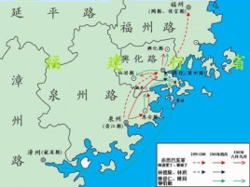
图1
A．体现了元朝政府重视海防建设的思想
B．深受经济政治诸要素相互作用的影响
C．说明经济重心南移导致政治重心南移
D．反映了元朝地方行政体制的重大变革
22．（2021·陕西咸阳·高三三模）唐代设立节度使，总揽地方军、民、财、政之权，权重势雄。宋太祖即位后，限制诸州兵权、财权，并派遣官员监察地方，“由是利归公上而外权削矣”。元朝行省官员常以“藩大臣”和封疆大吏自居，替朝廷镇守地方；凡行政号令和公文申禀，“不敢专决大政，咨中书（省）而后行”。这表明从唐到元
A．政府始终以强干弱枝为指导思想 B．中央对地方的权力分配趋于合理
C．中央对地方权力的管理宽严并举 D．专制主义中央集权制度不断僵化
23．（2021·全国高三二模）元朝时期，宣政院掌管全国佛教事务并兼领吐蕃之地。宣政院下属的地方机构分为三道，官员皆由宣政院或帝师荐举，皇帝予以任命；低级地方官员可由当地僧俗首领按本地习俗自相传袭。朝廷这一做法
A．旨在建立政教合一国家 B．导致地方的实际权力增大
C．有效地缓和了民族矛盾 D．加强了中央对地方的控制
24．（2021·山东日照·高三二模）针对四川易成为割据政权这一难题，宋代通过条条机制把地方权力分割开来，将其分为四路；元代则将陕西行省的所辖区域越过秦岭而有汉中盆地，使四川这一四塞之国失去北面一塞。元代的区划设计意在
A．践行山川形便的原则 B．加强对地方的控制力
C．提高地方治理的效率 D．促进各地的交流发展
25．（2021·全国高三专题练习）下列两个朝代的疆域图反映了我国
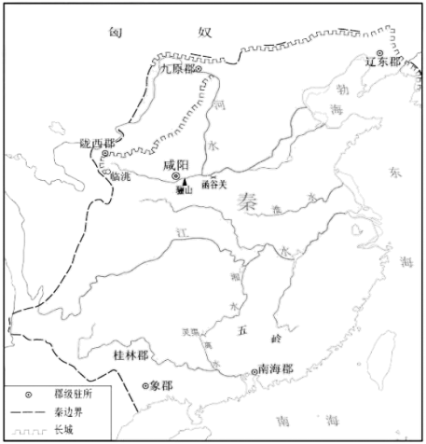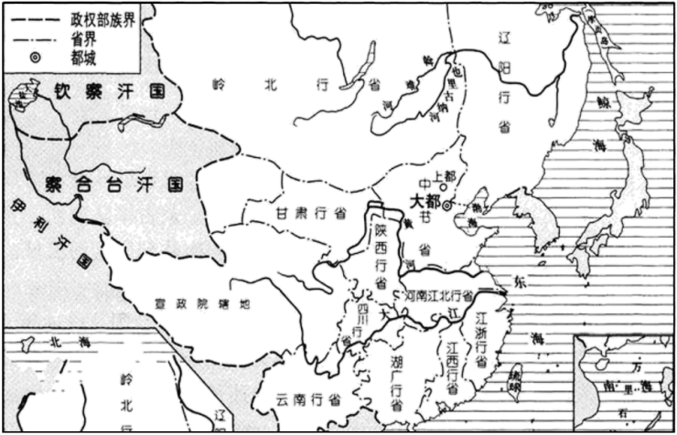
A．统一多民族国家得到很大发展 B．地方分裂割据因素的基本消除
C．单一民族国家成为多民族国家 D．政治中心由南方转移到了北方
26．（2021·麻城市实验高级中学高三模拟预测）《元史.地理志》载：“汉梗于北，隋不能服东夷，唐患在西戎，宋患常在西北。若元，则起朔漠，并西域，平西夏，灭女真，臣高丽，定南诏，遂下江南，而天下为一……汉、唐极盛之际，有不及焉。盖岭北、辽阳与甘肃、四川、云南、湖广之边，唐所谓羁靡之州（“羁縻”意为松散的管辖），往往在是，今皆赋役之，比于内地……”。据此说明元代
①天下一统疆域空前辽阔 ②实行民族差别对待政策
③延续羁縻实行民族平等 ④加强对边远地区的统治
A．①② B．①④ C．②③ D．③④
27．（2021·内蒙古呼和浩特·高三一模）唐、元等朝代在西南边陲地区采用“以土官治土民”的统治政策，承认各少数民族的首领世袭地位，给予其官职头衔，除需要向朝廷缴纳微薄的赋税，司法、财政、行政、兵事都可以自治。这一政策
A．推动了西南地区的全面发展 B．保障了当地社会的繁荣稳定
C．实现了对该地区的管辖统治 D．加速了边疆部族封建化进程
28．（2021·广东石门中学）元朝政府编辑推广的《农桑辑要》和《齐民要术》相比，新添了许多作物种类和栽培法。包括原来生长在长江流域或长江以南的植物，如苎麻、茶、橙、桔、甘蔗等作物的种植方法，都有介绍。造成上述不同的原因是
A．原产美洲的作物品种的传入 B．元朝是地兼南北的统一王朝
C．北方的作物品种传播到南方 D．北方地区处于长期战乱之中
29．（2021·四川高三一模）1280年，忽必烈让中国宫廷画家刘贯道绘制了一幅游猎图。如图中忽必烈外穿蒙古皮裘，内着色彩鲜艳的中国锦缎。该作品可以说明当时
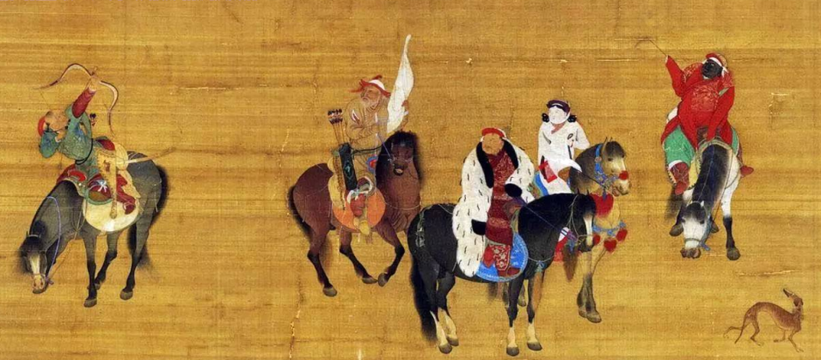
A．统治者汉化政策的成效 B．蒙古骑兵技术的优势
C．士大夫绘画风格的变化 D．民族交融程度的提高
30．（2021·湖南高三模拟预测）元世祖统治前期，以汉法弥补蒙古旧制的空缺；到后期，他有感“朕左右复无汉人，可否皆自朕决”，于是重置汉人儒臣于风纪之司（监察机构），遇有大政，使其议论之，遂成为有元“家法”。元世祖创立的这一“家法”
A．适应了专制集权统治需要 B．强化了中枢权力的制衡
C．消除了蒙汉民族间的差异 D．巩固了儒学的正统地位

第II卷（非选择题）
请点击修改第II卷的文字说明

二、材料分析题
31．（2021·天津市武清区杨村第一中学）阅读材料，回答问题。
材料一 7世纪初的唐朝，内部组织结构按照当时的标准来看，近于至善，中央政府的一大特色为“三省分工”.这种体系与后世西洋所谓的“互相制衡”械然不同，不论唐太宗如何开明，他的政府无可避免地成为一种专制体制.
——摘编自黄仁宇<中国大历史>
（1）根据材料一并结合所学知识，指出唐初内部组织“近于至善”的表现并分析其局限性。
材料二 宰相杜范认为：“凡废置予夺，（君主）一切以宰执熟议其可否，而后见之施行.如有未当，给、舍得以缴驳，台、谏得以论奏。是以天下为天下，不以一已为天下，虽万世不易可也。".富弼对宋神宗言：“内外事多陛下亲批，虽事亭皆是，亦非为君之道，况事有不中，咎将谁执？必致请属交走，貨賄公行，此致乱之道，何太平之敢望！"
——程民生《论朱代士大夫政治对皇权的限制》
（2）根据材料二，概述杜范、富弼两位宰相的共同主张。结合所学知识指出，为制约相权，宋代采取的主要措施。
材料三
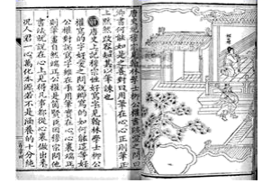
明朝隆庆六年（1572年），十岁的万历皇帝登基.张居正为内阁首辅，命人違选历代帝王事迹编成《帝鉴图说》（图）《帝鉴图说》自问世以来备受各阶层读者青睐，四百年间多次翻印传抄，至今有汉、满、日等多种语言文本传世。
（3）根据材料三的图文信息，概括《帝鉴图说》的特点。张居正以帝师身份位列内阁首辅权倾一时，他能否像丞相一样威胁皇权？请简要阐述理由。

三、论述题
32．（2021·全国高三专题练习）阅读材料，完成下列要求。
材料 “新清史”作为一种学术思潮，是西方“内陆亚洲（简称内亚）”研究理论运用到清代历史叙事的一个结果。“内陆亚洲”在19世纪被俄国、德国学者作为一个地理概念使用，用于亚洲区域的划分。后随着这一地区的历史、语言和文化及其对世界历史的影响日益受到广泛关注和研究，“内陆亚洲”成为一个文化概念。“新清史”学者们对“内陆亚洲”概念和理论的借鉴极具启发意义，他们重视和挖掘非汉族历史文化，可以给我们“多民族统一国家”的历史观念很多启发，但他们将满洲特性泛化为以游牧文化为核心的内亚特性，有违以往内亚史学者之本义。他们偏向强调清朝与内亚政权的延续性，将“内陆亚洲”从一个文化概念演绎为一种与“中国”对立的政治概念，逻辑上存在偏差，也不符合历史实际，是对中国多民族统一国家的合法性形成否定。
——摘编自刘文鹏《内陆亚洲视野下的“新清史”研究》
根据材料并结合中国古代史的相关知识，对“内陆亚洲”史学理论提出自己的看法，并说明理由。（要求：看法正确，论证充分，史实准确，表述清晰。）
参考答案
1．C
【详解】
由图示材料可知，由场升县绝大部分发生在五代十国时期，①错误；由所学知识可知，唐末五代时期，北方战乱不断，南方相对安定，北方人口大量南迁，所以增置新县与移民聚集密切相关，②正确；由图示材料可知，榷场主要分布于东部地区，可知该地区东部经济比西部更繁荣，③错误；五代十国至宋初将很多税场升为县，朝廷派遣官吏到此治理，说明国家对该地区的控制渐趋深入，④正确；因为②④符合题意，所以C项正确；因为①错误④正确，所以排除A项；因为③错误②正确，所以排除B项；因为①③错误，所以排除D项。故选C项。
2．C
【详解】
根据材料中政权的都城在东京可知，以及周边政权名称可知，这是北宋，C项正确；西晋都城在洛阳，排除A项；东晋都城在建康，排除B项；南宋都城在临安，排除D项。故选C项。
3．B
【详解】
由材料“一来（燕云）十六州是唐代已丢，这给宋代军事造成的问题是，牧马驱丢失、中原失去屏障”可知，唐代的历史遗患影响着宋代的边防安全，故选B；材料说边患问题是唐朝遗留的，而非宋代本身的积贫积弱所导致，A项不符材料描述，排除；C项说法与材料“若是战争胜率不高，那契丹人和金人早就该长驱直入了”的描述不符，排除；农耕文明是在明清时期才成落日余晖，D项说法不符史实，排除。
4．C
【详解】
根据材料可知，唐代政治体制逐渐地由前期的三省六部制向后期的中书门下和使职差遣体制调整，结合所学可知，所谓的使职差遣指的是临时派某官离开其原来的职守去任某事，这实质上是对臣下权力的削弱，对君主权力的加强；宋代，虽然三省名义始终存在，但由于枢密院、三司的设立，宰相的军权、财权被剥夺，三省制度名存实亡，所以三省制从唐到宋的变化，表明君主专制的不断加强，故C项正确；官职之间职权的转移是表面现象，并非实质，故A项错误；“行政机构的不断健全”是为加强君主专制服务的，故B项错误；监察体系不断完善的实质也是君主专制的加强，且材料所说的官职也与监察体制无关，故D项错误。
5．C
【详解】
根据“要求与其进行榷场贸易，西夏建立后双方就此还签订了合约”，以及宋代榷场的发展历程可以看出，宋代通过经济手段处理民族间的关系，利用榷场贸易联合或者打压其他民族，处理民族间的问题，C项正确；材料不能体现软弱，排除A；材料强调的不是灵活多变，而是一种手段段，排除B；当时没有统一，排除D。
6．B
【详解】
根据材料“（宋）天圣进士……今世用人，大率以文词进……文士也。”可知宋代重用文人，这是宋代加强统治的独特措施，故B正确；通过材料得不出重文轻武是社会主流，故A排除；材料信息与经世致用无关，故C排除；科举不是唯一途径，且材料与科举制无关，故D排除。
7．D
【详解】
从材料看到，少数民族首领居于上位，汉朝使臣跪坐向北，根据南宋民族矛盾尖锐的时代特征可知此画蕴含着托古喻今的讽谏之意，因此D项正确；A项“浪漫主义"的说法不符合材料所示画风，因此A项错误；B项“程朱理学的核心理念"在材料无法体现，因此B项错误；C项“旨在厘清汉匈关系的演变”的说法不符合史实和作者本意，因此C项错误。
8．D
【详解】
根据“任凭王安石的新法如何发展下去，终归还是不能做到‘耕者有其田’的境地。……土地问题是在11世纪的改良主义者改革工作的极限以外的问题。”可得出其强调王安石变法受时代的局限，没有能解决农民的土地问题，仍然没有废除封建土地私有制，因此失败具有必然性，故D项正确；材料不是指其策略，排除A；材料没有体现其贡献，排除B；“明析”的说法错误，排除C。
9．C
【详解】
根据“唐有参知政事”，结合所学可知，参知政事经历了唐朝至宋朝的变迁，①正确；根据北宋参知政事任期情况，可知北宋参知政事的任期未有明确规定，时间长短不一，②正确；北宋参知政事任期不明确，便于皇帝控制，是皇权加强的表现，④正确；①②④正确，故选C；北宋参知政事作为副丞相分割丞相的行政权，③错误，故排除ABD。
【点睛】

10．D
【详解】
根据材料可知是王安石的均输法，调节物资供需关系、平抑物价以打击大商人的政策，D项正确；A项错在打击远程贸易行为，排除；该做法有减轻了人民的负担，增加收入的作用，但不是王安石实施改法的目的，排除B；C项说法错误，该法没有起到解决南北经济发展不平衡的作用，排除。
11．A
【详解】
材料体现的是王安石变法按照考试成绩将太学生划为三等，其中上等生可以直接授予官职，这有利于激发学生学习的积极性，防止懒散学风，A正确；汉武帝时期开创太学体制，B排除；官场腐败是制度腐败导致的，不可能杜绝，C排除；王安石变法并未否定科举取士，D排除。故选A。
12．C
【详解】
根据所学知识可知，北宋中期以前周边各国经济落后，实力弱小，无法构成威胁。而北宋中期后周边政权实力增强，与宋朝政权产生强烈对抗的敌对关系，故宋朝正视其政治地位，正式处理边疆事宜，故C正确；材料突出边疆政策的转变，且正式处理边疆事宜并非妥协退让，故排除A；材料中边疆政策由国家实力、国际关系等影响，而非纲常观念，故排除B；材料只是突出对边疆事宜态度的变化，并未体现商品经济迅速发展，故排除D。
13．B
【详解】
北宋作为一个封建王朝，仕宦阶层是其重要的政治基础。依据材料，恩荫对象范围的扩大和受众群体的增加，加强了仕宦阶层对北宋政权的忠诚度，B项正确；宗法制的发展趋势是不断削弱的，排除A项；恩荫制度的发展会削弱北宋政权官僚队伍的管理水平，排除C项；威胁皇权统治的因素一直存在，排除D项。
14．C
【详解】
根据材料“北宋危亡之际”和图片信息“东周时期晋国公子重耳遭流放，辗转流亡数国，最终重返晋国，当上晋国国君，并成为春秋五霸之一的故事”可以看出，李唐创作此画意在劝诚北宋统治者要卧薪尝胆，实现王朝复兴，故选C；A项只是手段，不是其主要目的，排除A；BD项都是具体的改革措施，从材料中看不出来，排除。
15．C
【详解】
根据材料“宋太祖下令各州的死刑案件都必须上报朝廷，由刑部复查审核。随后，又令各州上报的案卷均由刑部和大理寺会同裁决，再将结果上报皇帝。973年，朝廷又委派经科举入仕的文官担任各州管理司法的官员，并恢复了各县负责社会治安的县尉的设置”，可得出，宋朝将地方的部分司法权收归中央，并且地方司法官员由朝廷委派，说明宋代地方权力进一步削弱，中央权力进一步加强，故C项正确；案件层层上报，不利于司法审判的效率的提高，故A项错误；“杜绝了司法舞弊的行为”说法过于绝对，故B项错误；司法机构的权威来自于令行禁止，而不是司法机构是否由中央掌管，故D项错误。
16．A
【详解】
《文献通考》认为宋初加强中央集权有助于国家统治，而朱熹认为宋初加强中央集权导致地方积贫积弱，不利于国家统治，两者分析问题的视角有别，拓宽了宋朝政治史的研究角度，A正确；B不符合历史研究的基本结论，陷入历史虚无主义，排除；两者的描述都有一定的可信度，排除C；历史叙述是呈现历史事实的方式之一，而非唯一方式，排除D。
17．C
【详解】
材料“以钱贷民，使出息二分，本非为利”，结合所学可知，这反映了王安石变法中的青苗法，即在每年青黄不接时，由官府给农民贷款、贷粮，取利息二分，粮食收货后归还。材料“然出纳之际，吏缘为奸，虽有法不能禁，钱入民手，虽良民不免非理费用；及其纳钱，虽富民不免违限”说明苏辙认为青苗法存在弊端，故其上书的背景是玉安石变法，故选C；A、B两项与材料信息无关，排除；D项材料信息无法体现，排除。
18．B
【详解】
根据材料信息可知，材料大意为有一次，有个官按照律法应该升迁，但是太祖平时讨厌他，不同意升官。普坚持为他辩护，太祖发怒，说：“朕就是不给他升官，你又能怎么样？”普说：“刑罚是为了惩处坏人，奖赏是为了奖励功臣，这是自古以来不变的惯例。再说刑罚和奖赏是为了天下，而不是为了陛下，陛下怎么能以自己的喜欢厌恶来决定？”太祖怒火冲冲，站了起来，普也站了起来。太祖走进宫里（不理普了），普不能入宫，坚持站在宫门外，过了很久，太祖终于同意，皇帝最后听取了宰相的意见，说明相权对君权有一定的制约，B项正确；材料内容主要体现皇帝听取了宰相的意见，没有涉及理学，无法得出皇权受到理学思想约束的结论，A项错误；皇帝听取宰相意见不代表君主专制程度减弱，并且宋朝初期皇权加强，C项错误；根据材料信息可知，赵普坚持按功提拔官员是为了维护封建统治秩序，不代表拥有人事决断权，D项错误。
19．D
【详解】
从贸易的类别可以看出，宋辽并立对峙，因此双方在贸易方面，都会限制一些重要物资的贸易，这反映出特殊政治关系影响经贸往来，D项正确；材料没有体现封建化，排除A；从限制的商品可得出并不是互补性，排除B；材料不能体现文化交流频繁，排除C。
20．D
【详解】
南北面官制度设立的原则是“以国制治契丹，以汉制待汉人”，这等于建立起了适应不同民族因俗而治的行政管理体制，D项正确；辽国的南北面官制度不是为了推行民族歧视和压迫的制度，而是为了在北方民族相对落后的情况下，为了让各民族更好地发展以维护統治所实行的制度，排除A、C两项；南北面官制度是为了更好地适应各民族发展的需要，目的是“兼制中国”，不会减轻北宋的边境压力，排除B项。故选D项。
21．B
【详解】
根据材料“元初，福建隶属于江浙行省。1278年，福建独自设省，名为福建行省，治设福州。1279年，元政府又在泉州增置泉州行省；1280年，福建泉州两省合并，复称福建行省，治设泉州”及地图所示，福建省的历史沿革是受当时政治经济等因素影响的，B项正确；材料没有体现了元朝政府重视海防建设的思想，排除A项；元朝政治重心在北方，排除C项；元朝地方行政体制仍然是行省制，没有发生重大变革，排除D项。故选B项。
22．B
【详解】
从唐到元，地方长官从总揽地方大权到地方长官不敢“专决大政”，说明地方权力弱化，中央集权加强，中央对地方的权力分配更加合理，故选B；“始终”的说法过于夸张，该说法只符合宋代，排除A；“宽严并举”的说法无从体现，与题干内容不符，排除C；材料反映的是中央集权制度的强化，而非僵化，排除D。
23．D
【详解】
元朝时期，宣政院属于中央机构，宣政院下属的地方行政机构分为三道，其官员任免权在中央，低级地方官员可由当地僧俗首领按照本地习俗自相传袭，朝廷这一做法有利于中央对地方的控制，故D项正确；A项与史实不符；B项不符合材料信息；材料强调的是中央加强对地方的管理，从材料中无法得出民族矛盾是否得到缓和，故C项错误。
24．B
【详解】
从材料中的“元代则将陕西行省的所辖区域越过秦岭而有汉中盆地，使四川这一四塞之国失去北面一塞”可以看出，这种做法的目的是打破地区的相对闭塞和独立，防止出现割据势力，从而加强对地方的控制，故答案为B项；“越过秦岭而有汉中盆地”打破了山川形便原则，排除A项；这一做法在一定程度上降低了地方治理效率，排除C项；这一做法的目的是加强对地方的控制，而不是促进交流发展，排除D项。
25．A
【详解】
疆域的大范围扩大、行省制度的确立表明中央集权的加强，同时表明统一多民族国家得到很大发展，A正确。自然经济是地方割据的经济基础，地方分裂割据还受到很多因素的影响，到元朝，还不能得出地方分裂割据因素基本消除的结论，行省制度的确立虽然加强了中央集权，也无法得出上述结论，B排除。自产生国家以来，我国就是多民族国家，C排除，元之前，政治中心基本在北方，D排除。
26．B
【详解】
根据“天下为一……汉、唐极盛之际，有不及焉”得出元代天下一统疆域空前辽阔，①正确；根据“盖岭北、辽阳与甘肃、四川、云南、湖广之边，唐所谓羁靡之州，往往在是，今皆赋役之，比于内地……”得出元代加强对边远地区的统治，④正确；①④正确，故选B；材料无法体现元朝实行民族差别对待政策，排除②，故排除A、C；元朝实行民族差别对待政策，③错误，故排除D。
27．C
【详解】
材料反映了唐朝在边疆地区实行羁縻政策，到元朝发展为土司制度，这项政策既尊重了边疆少数民族地区的社会现实，又加强了中央政府对边疆地区的控制，故C符合题意；材料所述政策推动了西南地区的开发，而不是全面发展，故排除A；这一政策具有容易造成地方割据的局限性，并未真正保障当地社会的繁荣稳定，故排除B；这一政策使少数民族地区保留原有社会制度和秩序，不利于边疆部族的封建化，故排除D。
28．B
【详解】
根据所学，因为元朝是地兼南北的统一王朝，因此在其统治区域内，南北方相应的物种都有记载，故B项正确；美洲物种传入是在明朝，排除A；材料并不特指北方到南方，而是强调全国范围内的交流，排除C；元朝已经统一，北方并没有长期战乱，排除D。
29．A
【详解】
忽必烈是少数民族君主，从他“内着色彩鲜艳的中国锦缎”的穿着来看，说明统治者进行了一定的汉化，故选A；材料是从穿着方面体现统治者的汉化政策，BCD都与这一主旨不符，排除。
30．A
【详解】
元世祖先以汉法弥补古制空缺，后建立监察机制来巩固专制集权统治，A正确；元朝实行君主专制制度，君权至上，“中枢权力的制衡”不符合史实，排除B项；元世祖的举措有利于促进蒙汉民族交融，但民族间的差异无法消除，排除C项；材料没有涉及儒学正统地位的相关信息，排除D项。
31．（1）表现：三省六部制趋于成熟，行政效率提高；相权一分为三，防止宰相权力过于集中；宰相共同议政，利于减少决策失误。
局限性：相权被分割削弱，其本质是强化君主专制制度；政令决策执行程序化，造成不同部门之间互相掣肘推诿。
（2）主张：反对君主专制，认为宰相应该参与国家政务的决策，对于不合理的决策宰相有权驳回。
措施：宋代设置新的官职机构分散宰相权利，设参知政事分割宰相的行政权，设枢密使分割宰相的军事权，设三司使分割宰相的财政权。
（3）特点：图文并茂、通俗易懂、影响范围广、流传时间长、具有教育性等。
不能，理由：明朝内阁始终不是法定的中央一级的行政或决策机构，只是为皇帝提供顾问的内侍机构.阁臣的升降、职权，以及票拟是否被采纳，都由皇帝决定。
【详解】
（1）表现：根据“三省分工”可从三省六部制的内容及影响概括，即三省六部制趋于成熟，行政效率提高；相权一分为三，防止宰相权力过于集中；宰相共同议政，利于减少决策失误。局限性：相权被分割削弱，其本质是强化君主专制制度；政令决策执行程序化，造成不同部门之间互相掣肘推诿。
（2）主张：根据“凡废置予夺，（君主）一切以宰执熟议其可否，而后见之施行，如有未当，给、舍得以缴驳，台、谏得以论奏。”可得出其反对君主专制，认为宰相应该参与国家政务的决策，对于不合理的决策宰相有权驳回。措施：根据所学可从宋代加强皇权的角度概括，主要有宋代设置新的官职机构分散宰相权利，设参知政事分割宰相的行政权，设枢密使分割宰相的军事权，设三司使分割宰相的财政权。
（3）特点：根据图片的内容可得出其图文并茂；根据“《帝鉴图说》自问世以来备受各阶层读者青睐，四百年间多次翻印传抄，至今有汉、满、日等多种语言文本传世。”可得出通俗易懂、影响范围广、流传时间长、具有教育性等。不能，理由：根据所学可从内阁的地位、发生与作用等角度概括，可得出明朝内阁始终不是法定的中央一级的行政或决策机构，只是为皇帝提供顾问的内侍机构，阁臣的升降、职权，以及票拟是否被采纳，都由皇帝决定。
32．示例一看法：“内陆亚洲”史学理论本质上是对中国历史的割裂，是错误的。
理由：纵观中国古代史，中国历史在漫长的发展过程中，逐渐形成了以华夏文明为主体，融合了诸多民族文明的中华文明，民族的交融与大一统政治成为历史发展的潮流。春秋战国时期，赵武灵王的“胡服骑射”为以后的民族大融合和国家大统一奠定了心理基础，南北朝时期的北魏孝文帝改革则是更为广泛深刻的民族交融、文明转型的例子。辽宋夏金到元明清时期，多民族政权并立到大一统政权的重新建立与发展，均奉华夏政统，中华文明始终保持着多元一体的特点。
因此，在中国古代历史发展中，各民族的交融和贡献形成了中国历史多元一体的特点，而“内陆亚洲”史学理论本质上是对中国历史的割裂，是错误的。
示例二看法：“内陆亚洲”史学理论忽视了中国历史的发展具有一致的传承性这一史实。
理由：从中国古代历史的发展历程来看，中国古代历史虽历经不同阶段发展，但却有着共同的内在一致性。以辽宋夏金元时期为例，这一时期各民族政权并立，各民族交融的形式多样化，历经波折，一统于元。作为中国历史上第一个实现大一统的少数民族政权，尽管其自身民族色彩浓厚，但亦逐渐接受以儒家思想为核心的中原文明。其政权建设理论和诸多行政措施继承和发展了专制主义中央集权制度，如：开创行省制，协调了中央与地方的关系，发展了中央至地方的垂直管理体系；建立驿传制度，提高了大一统国家的行政管理效率。其后，明清继承元的政治遗产，使得中统一多民族国家不断得以巩固与发展。
因此，对中国历史的解释需要立足于中国历史具有内在的一致的传承性这一史实，西方学者需要真正走出西方中心论的固有窠臼。
（“示例”仅供参考，不作为评卷唯一标准）
【详解】
根据“他们偏向强调清朝与内亚政权的延续性，……逻辑上存在偏差，也不符合历史实际，是对中国多民族统一国家的合法性形成否定”，可提出看法：“内陆亚洲”史学理论本质上是对中国历史的割裂，是错误的。理由：根据所学，可从华夏文明是融合了诸多民族文明的中华文明，民族的交融与大一统政治成为历史发展的潮流；春秋战国时期为以后的民族大融合和国家大统一奠定了基础；南北朝时期的北魏孝文帝改革则是更为广泛深刻的民族交融；辽宋夏金到元明清时期，多民族政权并立到大一统政权的重新建立与发展，中华文明始终保持着多元一体的特点等史实进行说明。最后总结说明，中国古代历史发展中，各民族的交融和贡献形成了中国历史多元一体的特点，而“内陆亚洲”史学理论本质上是对中国历史的割裂，是错误的。
（“示例”仅供参考，不作为评卷唯一标准）

